Ontwerp robot

Functioneel & Technisch

M3TI | Groep 2
Versie: | 0.3

Groepsleden:
Jonathan van de wielen | s1012263
Gerhard Brink | s1009454
Rick Dekker | s1009962
Mark Kappert | s1002243
Auteurs:
Rick Dekker | s1009962
Mark Kappert | s1002243

Inhoudsopgave
1. Inleiding 3
2. Eisen aan de robot 4
3. Sensoren 5
3.1 Welke sensoren gebruiken we? 5
3.2 Plaats van de sensoren 5
4. Procesdiagram 6
5. Ultrasoon sensor 7
5.1 Algemene beschrijving 7
5.2 Usecase ultrasoon sensor: 7
5.3 Usecase beschrijving 7
5.4 Implementatie 8
5.5 Pseudo code 8
6. Kompas sensor 9
6.1 Algemene beschrijving 9
6.2 Usecase Compass sensor: 9
6.3 Usecase beschrijving 9
7. Bluetooth 10
7.1 Algemene beschrijving 10
7.2 Usecase Bluetooth connectie met de computer 10
7.3 Usecase beschrijving Bluetooth connectie met de computer 10
7.4 Usecase Bluetooth disconnectie met de computer 11
7.5 Usecase beschrijving Bluetooth disconnectie met de computer 11

1. Inleiding
In dit document wordt beschreven wat de functionaliteit van de robot moet worden en hoe we dit gaan realiseren. Het functioneel en technisch ontwerp is een belangrijk document om iedereen binnen en buiten de projectgroep op de hoogte te stellen van het ontwerp.
Als eerst hebben we een lijst met eisen die wij stellen aan de robot opgesteld. Dit zijn de uitgangspunten voor het ontwerp van de robot. Daarna beschrijven we de usecase diagrammen en beschrijvingen voor de robot. Aan het eind beschrijven we hoe we de sensoren en apparaten willen gaan implementeren op de robot.

2. Eisen aan de robot
De volgende eisen stellen wij aan de robot
- De robot kan in een omgeving zonder te botsen tegen objecten rijden.
- De robot kan zijn eigen weg vinden in een willekeurig doolhof.
- De robot heeft contact met de computer via een bluetooth connectie.
- Het bluetooth apparaat wordt zo gemonteerd dat deze buiten het robotje steekt zodat deze niet kapot kan gaan door een botsing.
- Aan alle vier de kanten van de robot komen ultrasoon sensoren.
- De sensoren worden zo geplaatst dat ze niet kunnen beschadigen als er tegen een muur aan wordt gereden.
- De sensoren moeten een signaal kunnen sturen naar de computer, dit is om muren te detecteren.
- Als er een object wordt gedetecteerd door de sensoren moet deze ontweken worden door de robot te draaien.

3. Sensoren

3.1 Welke sensoren gebruiken we?
We gebruiken vier ultrasoon sensoren voor de robot zodat de robot aan alle vier de kanten kan ‘zien’ of er een muur of een ingang is. We hebben gekozen voor de ultrasoon sensor omdat uit ons advies rapport over sensoren de ultrasoon sensor het beste naar voren kwam voor onze doelen.

3.2 Plaats van de sensoren
Het Bluetooth apparaat hebben we zo gemonteerd dat hij recht omhoog staat zodat hij niet tegen de muren van de robot kan stoten. In onderstaande afbeelding (fig 3.1) is het bovenaanzicht te zien en hoe we de sensoren gaan monteren op de robot. En in figuur 3.2 is het zijaanzicht geïllustreerd waarop de bluetooth module ook te zien is.

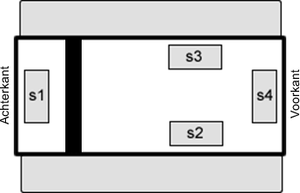

Fig: 3.1

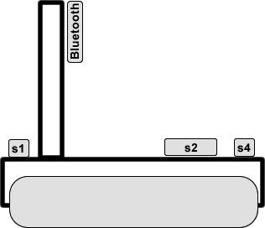

Fig: 3.2

4. Procesdiagram
In onderstaand procesdiagram staat wat de sensoren en apparaten allemaal moeten kunnen. In de tweede rij van boven staan de sensoren en apparaten. Daar onder staan hun functies.

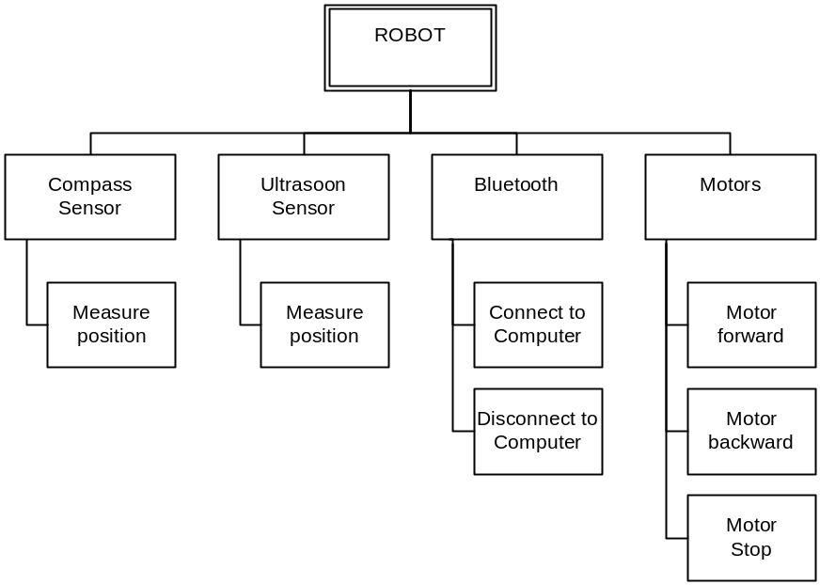

5. Ultrasoon sensor

5.1 Algemene beschrijving
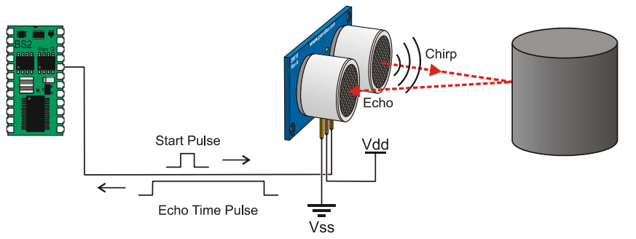
Deze sensor heeft een zender en een ontvanger. De zender stuurt een ultrasoon geluid naar voren, en zodra deze ergens tegen aan komt, kan de ontvanger het signaal ontvangen. Aan de hand van de puls die ontvangen wordt van de sensor, kan de tijd worden berekend. En met die tijd kun je de afstand berekenen, die de robot verwijderd is van het object. Zo kan er gemeten worden hoever de robot verwijderd is van een muur.

5.2 Usecase ultrasoon sensor:
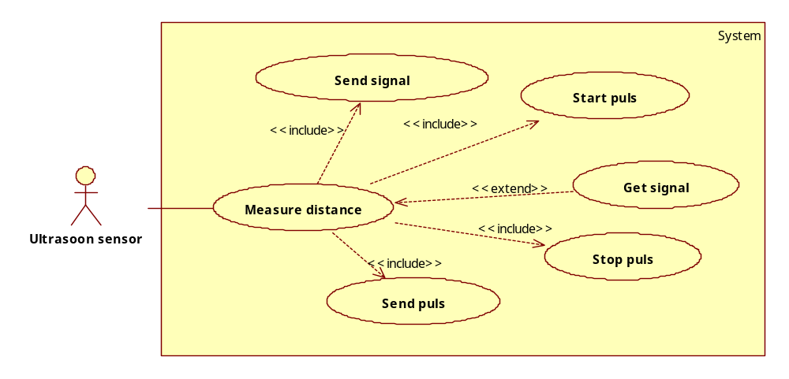

5.3 Usecase beschrijving
Use case | Measure distance
Doel | Het meten van de afstand tussen de robot en een object
Korte beschrijving | De sensor stuurt een signaal en zodra deze tegen een object aankomt wordt hij gereflecteerd en door de sensor ontvangen. Op het moment van sturen maakt begint de sensor met het maken van een puls. En zodra het signaal ontvangen is stopt de puls. De puls wordt vervolgens naar de computer gestuurd.
Stappenplan | - De ultrasoon sensor stuurt een signaal  - De sensor start met het maken van een puls  - Het signaal raakt een object, en wordt teruggereflecteerd  - Het signaal wordt ontvangen door de sensor  - De puls wordt gestopt  - De sensor stuurt een puls naar de processor
Precondities | Sensor heeft verbinding met de processor  Het programma moet gestart zijn
Postcondities | De processor moet het signaal ontvangen hebben.

5.4 Implementatie
De PING))) ultrasoon sensor van parallax die wij gebruiken heeft drie aansluit pinnen. Twee pinnetjes zijn voor de stroomvoorziening van 5 volt en 1 ping is voor de input en output van het signaal. De pinnen worden op de B poorten aangesloten op het Robo32 bordje. De sensor zend pas een ultrasoon geluid wanneer er een ‘trigger pulse’ naar toe wordt gezonden. Dit geeft aan dat er een meting moet worden gestart. Na deze trigger pulse is er een aantal micro seconden geen signaal en daarna begint de meting. In onderstaande tabel staan hoelang deze pulsen moeten zijn. Een illustratie van de pulsen is te zien in de illustratie onder de tabel.

Beschrijving | Afkorting | Tijd
Input Trigger Pulse | tOUT | 2 μs (min), 5 μs typical
Echo Holdoff | tHOLDOFF | 750 μs
Burst Frequency | tBURST | 200 μs @ 40 kHz
Echo Return Pulse Minimum | tIN-MIN | 115 μs
Echo Return Pulse Maximum | tIN-MAX | 18.5 ms
Delay before next measurement |  | 200 μs

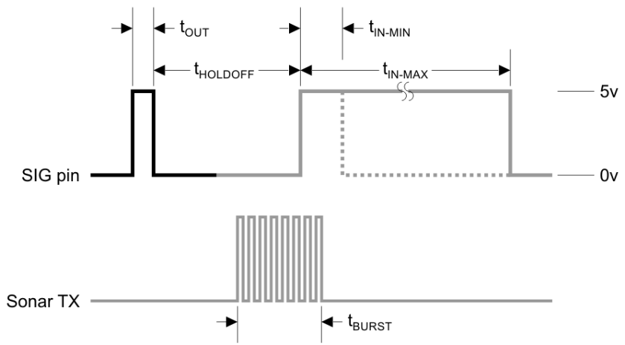

5.5 Pseudo code
De in bovenstaande uitleg moet natuurlijk in C code worden geschreven. Daarin moeten de volgende handelingen in volgorde worden uitgevoerd. Voor de letter x kan een willekeurige poort worden gekozen:

Set DDRB (pin x) as output
Set PORTB (pin x) high
Set timer/counter clock frequency for

Start loop
Delay 5 μs for trigger pulse

Set DDRB (pin x) as input
Delay 750 μs

Wait for PortBx goes high
Set timer/counter to 0
Wait for PortBx goes low
Read timer/counter value
Calculate distance
End loop

6. Kompas sensor

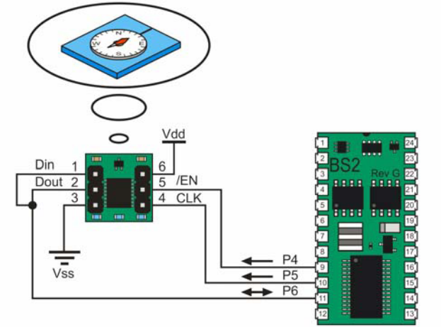
6.1 Algemene beschrijving
Met een kompas sensor op de robot kunnen we gebruik maken van het feit dat we weten in welke richting de robot nu staat. En doordat de robot een richtings gevoel heeft gekregen kunnen we de robot een mooie draai laten maken van bijvoorbeeld 90 graden.

6.2 Usecase Compass sensor:
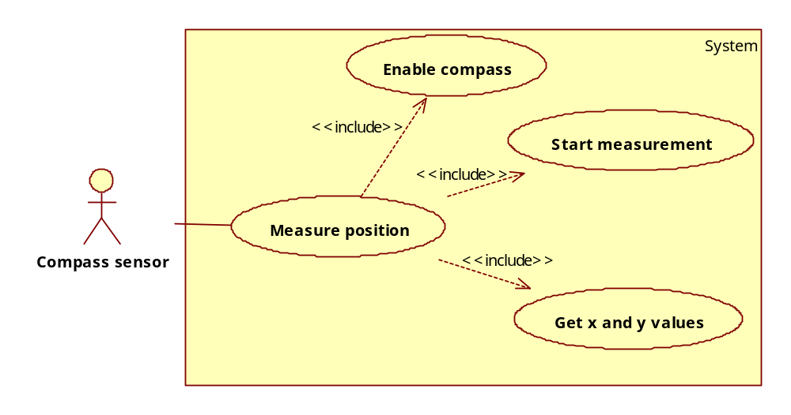

6.3 Usecase beschrijving
Use case | Measure position
Doel | De richting waarin de robot staat bepalen.
Korte beschrijving | De sensor moet eerst aangezet worden met een signaaltje. Daarna wordt er gemeten wat de x en y waarden zijn van het kompas. Deze worden nadat de gegevens berekend zijn opgehaald. Met deze gegevens kan er worden bepaald in welke richting de robot staat.
Stappenplan | - Het kompas sensor zet de sensor aan.  - De sensor start de metingen  - Wacht tot dat de gegevens berekend zijn  - En haal de x en y waarden op
Precondities | De sensor is goed aangesloten op de processor  De sensor is gekalibreerd.
Postcondities | De processor heeft de x en y gegevens ontvangen.

7. Bluetooth

7.1 Algemene beschrijving

We willen ook een bluetooth apparaat op de robot hebben zodat we niet met dikke kabels moeten werken. De kabel kan namelijk de robot beïnvloeden op zijn rijgedrag. De connectie is nodig om op de computer gegevens te tonen over de afgelegde weg van de robot en eventuele extra gegevens.

Dit is omdat er ook een verbinding moet komen tussen de robot en de computer. Dit is onder andere omdat er zo een visualisatie gemaakt kan worden op de computer aan de hand van de informatie die de robot stuurt. En we hebben het apparaat nodig om het verkregen signaal van een sensor kunnen versturen naar de computer.

7.2 Usecase Bluetooth connectie met de computer
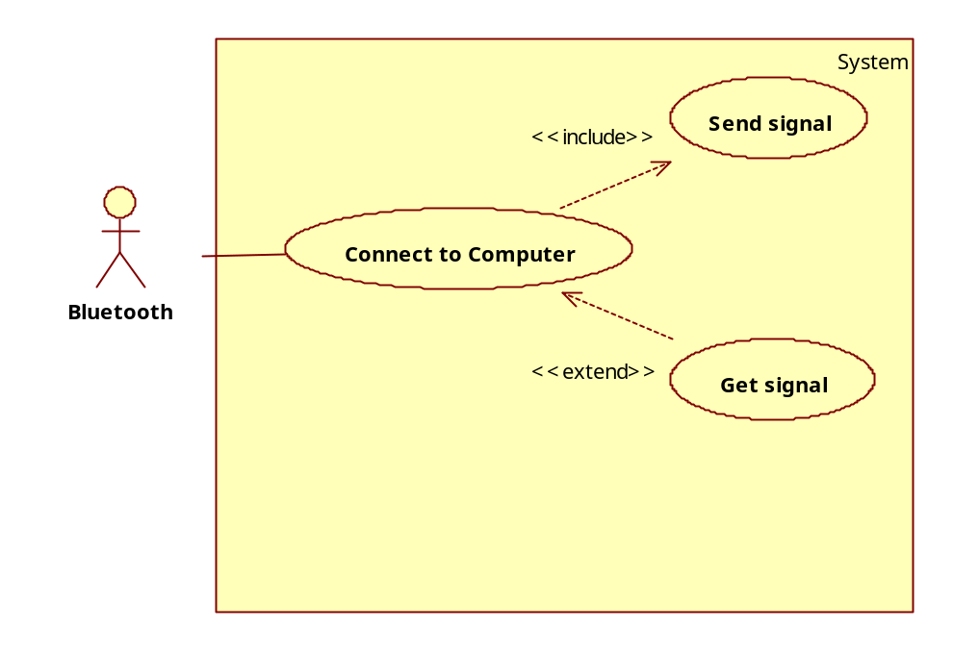

7.3 Usecase beschrijving Bluetooth connectie met de computer
Use case | Connect to computer
Doel | Verbinding maken met de computer
Korte beschrijving | Het is de bedoeling dat er een verbinding wordt gemaakt met de computer door een signaal te versturen en te ontvangen.
Stappenplan | - Stuur een signaal naar de computer  - Wacht op signaal  - Ontvang het signaal dat door de computer is teruggestuurd
Precondities | De computer moet een Bluetooth verbinding kunnen maken, en deze moet ook aan staan.  De computer en het Bluetooth apparaat mogen niet te ver van elkaar verwijderd zijn
Postcondities | Er moet een verbinding zijn tussen de computer en het Bluetooth apparaat.

7.4 Usecase Bluetooth disconnectie met de computer
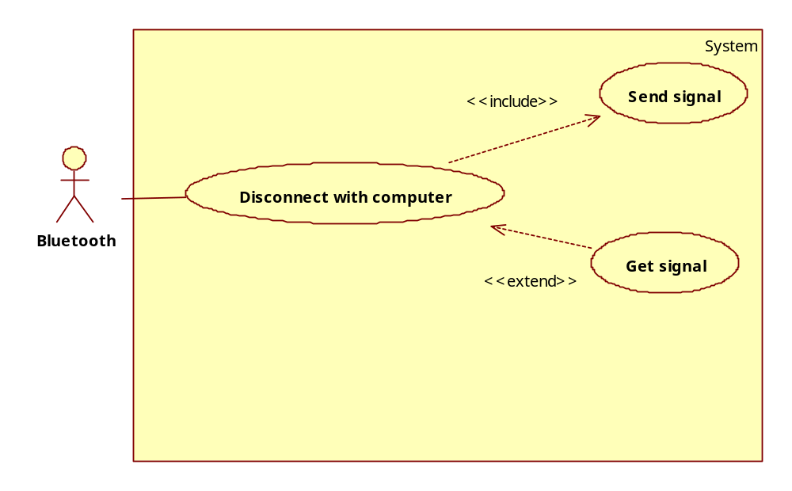

7.5 Usecase beschrijving Bluetooth disconnectie met de computer
Use case | Disconnect with computer
Doel | De verbinding tussen de computer en het Bluetooth apparaat verbreken
Korte beschrijving | Het is de bedoeling dat de verbinding tussen de computer en het Bluetooth apparaat wordt verbroken, zodat de computer geen signalen meer kan sturen naar het Bluetooth apparaat en wederzijds.
Stappenplan | - Stuur een signaal naar de computer  - Wacht op signaal  - Ontvang het signaal dat door de computer is teruggestuurd
Precondities | De computer moet een Bluetooth verbinding hebben met het Bluetooth apparaat
Postcondities | Er moet geen verbinding meer zijn tussen de computer en het Bluetooth apparaat.

#include <avr/io.h>
#define F_CPU 3686400UL
#include <avr/delay.h>
#include <stdlib.h>
#define USART_BAUDRATE 9600
#define BAUD_PRESCALE (((F_CPU / (USART_BAUDRATE * 16UL))) - 1)
static inline void io_init(void);
void usart_init(void);
void usart_tx(unsigned char c);
void usart_tx_string(unsigned char *string);
unsigned char buffer[40];
unsigned short int distance;
int main(void) {
io_init();
while(1) {
// Output pulse to Ping)))
DDRB = (1 << PB3);
_delay_us(8);
// Bring pin to high-z input
DDRB = 0x00;
_delay_us(750);
// wait for PB3 to go high
loop_until_bit_is_set(PINB, PINB3);
TCNT1 = 0;
// wait for PB3 to go low
loop_until_bit_is_clear(PINB, PINB3);
//distance = (0.27 * TCNT1) / 29.033; // 3.6864MHz = 0.27uS/cycle; 29.033uS/cm
distance = ((0.27 * TCNT1) / 73.746) / 2; // 3.6864MHz = 0.27uS/cycle; 73.746uS/in; 2 (round trip time)
//itoa(TCNT1, buffer, 10);
itoa(distance, buffer, 10);
usart_tx_string(buffer);
usart_tx_string("in");
usart_tx('\r');
usart_tx('\n');
_delay_ms(1);
}
return(0);
}
static inline void io_init(void) {
DDRB = (1 << PB3);
PORTB = (1 << PB3);
TCCR1B = (1 << CS10);
//TCCR1B = (1 << CS11);
//TCCR1B = (1 << CS11) | (1 << CS10);
usart_init();
}
void usart_tx_string(unsigned char *string) {
while(*string) {
usart_tx(*string++);
}
}
void usart_tx(unsigned char c) {
// Wait until UDR is ready for more data
while((UCSRA & (1 << UDRE)) == 0) {};
UDR = c;
}
void usart_init(void) {
// Enable USART rx and tx
UCSRB |= (1 << RXEN) | (1 << TXEN);
// Use 8-bit character sizes
UCSRC |= (1 << URSEL) | (1 << UCSZ0) | (1 << UCSZ1);
// Load lower 8-bits of the baud rate value into the low byte of the UBBR register
UBRRL = BAUD_PRESCALE;
// Load upper 8-bits of the baude rate value into the high byte of the UBRR register
UBRRH = (BAUD_PRESCALE >> 8);
}
8. Conclusie

Aan de hand van dit functioneel ontwerp stellen we een technisch ontwerp op. Hierin bespreken we hoe we de in dit document beschreven sensors en componenten gaan aansturen. En doen we een vooronderzoek hoe we de sensoren werkend krijgen op onze ATMega16.

Onze voorspelling is dat we veel tijd nodig hebben om uit te zoeken hoe we alle sensoren en de kompas sensor aan de praat krijgen. Maar we hebben er vertrouwen in dat het ons gaat lukken om alle sensoren en apparaten werkend te krijgen.

